Trofeul Temerarii 2016
Intrebari teorie

- Din ce tip de roci este format masivul Piatra Craiului?
- exclusiv din roci cristaline
- sisturi verzi
- roci sedimentare si calcaroase

- Care sunt vecinii masivului Piatra Craiuli?
- Muntii Leaota, muntii Bucegi, muntii Fagaras si muntii Iezer-Papusa
- Muntii Bucegi, muntii Leaota, muntii Fagars si muntii Dobrogei
- Muntii Leaota, muntii Iezer-Papusa, muntii Fagars si muntii muntii Parang

- Care este temperatura medie anuala?
- se mentine in jurul temperaturii de 3 grade C, iar in zonele inalte scade pana la -1 grade C
- se mentine in jurul temperarurii de 0 grade C, iar in zonele inalte scade pana la -2 grade C
- se mentine in jurul temperaturii de -2 grade C, iar in zonele inalte scade pana la -5 grade C

- Ce valoarea au precipitatiile medii anuale in Piatra Craiului?
- 900-1000 mm/an, predominant in mai si iulie
- 1000-1200 mm/an, predominant in mai si iunie
- 700-800 mm/an predominant in iunie si iulie

- Care floare este specifica Pietrei Craiului?
- Garofita Pietrei Craiului
- Floarea de Colt
- Ghintura Galbena

- Ce altitudine are Refugiul Diana?
- 1.400
- 1.500
- 1.510

- In caz de insolatie, trebuie sa:
- udam persoana in abundenta si tinuta in apa rece
- administrarea compreselor reci/pungilor cu gheata pe abdomen, gat si axile, pulverizarea persoanei cu apa nu foarte rece, ventilatia corpului, toate acestea la umbra
- nimic, isi va reveni dupa somn

- In ce an a fost insituita Rezervatia Naturala Piatra Craiului?
- 1938
- 1940
- 1930

- Care este altitudinea maxima din Piatra Craiului?
- 2,240 vf. La Om
- 2,150 vf Ascutit
- 2,238 vf La Om

- Daca ne-am ratacit pe munte, ce trebuie sa faci?
- urmezi pasii de animale, sperand ca te vor duce intr-o tabara sau la un cioban
- tipi, pana nu mai ai voce
- urmezi cursul apei, marchezi locul in care te aflii, te ajuti de pozitia soarelui

- Ce animale traiesc in Piatra Craiului?
- Rasi, Capre Negre, Vuplea
- Vulpe, Zimbrii, Capre Negre
- Zimbrii, Caprioare, Rasi

- La ce altitudine se afla Cabana Plaiul Foii?
- 850 m
- 890 m
- 849 m

- Ce varfuri se mai afla in masivul Piatra Craiului?
- vf. Ascutit, vf. Piatra Mare, vf. Timbalul Mare
- vf. Omu, vf. Ascutit, vf. Padina Popii
- vf. Parangul Mare, vf. Piatra Mica, vf. Ascutit

- Care este lungimea aproximativa a “lamei” Pietrei Craiului?
- 30 km
- 24-26 km
- 25-26 km

- Care sunt cele mai importante fenomene carstice prezente in Piatra Craiului?
- doar Fantana lui Botorog
- doar Prapastiile Zarnestiului
c . Pestera Dambovicioarei si Cheile Dambovicioare

- De ce grupa Montana apartine Piatra Craiului?
- Carpatii Meridionali
- Carpatii de Curbura
- Carpatii Orientali

- In ce an a fost reconstruit Refugiul Diana?
- 1940
- 1988
- 1983

- Cate trasee de alpinism exista in Prapastiile Zarnestiului?
- intre 250 si 300
- peste 200
- intre 150 si 200

- Care este suprafata aproximativa a Pietrei Craiului?
- ~300km²
- ~250km²
c . ~200km²

- Cate trasee turistice se gasesc in Piatra Craiului?
- 33
- 23
- 30

- Ce refugii se afla in Piatra Craiului?
- Refugiul Grind si Diana
- Refugiul Saua Batrana si Diana
- Refugiul Diana si Saua Tiganesti

- Ce inaltime are varful Piatra Mica?
- 1,810
- 1,816
c . 1,918

- Ce inaltime are varful Ascutit?
- 2,003
- 2,160
- 2,018

- Ce altitudine au Padiniile Inchise?
- 2,000
- 1,936
- 1,940

- Ce altitudine are varful Funduri?
- 1,823
- 1,830
- 1,900

- La ce se poate folosi cordelina in alpinism?
- este preferata pentru trasee cu probabilitate de retragere, deoarece se poate cobori in rapel pe toata lungimea ei.
- ingemanarea pitoanelor din regrupari, confectionarea scaritelor, recuperarea corzilor de rapel
- Se foloseste pentru confectionarea a diferite accesorii.

- Ce animal este reprezentat in poza?
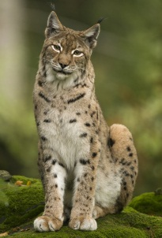
- Leu
- Cocos de Munte
- Ras
- Cum se numeste creasta care are o impresionanta lungime de aproximativ 25 de km si este prezentata in urmatoarea imagine?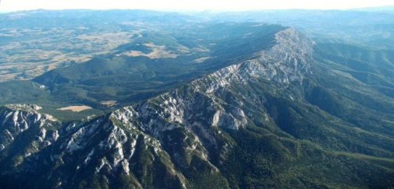
a. Creasta Pietrei Craiului
b. Creasta Fagarasului
c. Creasta Rodnei
- Ce este reprezentat in urmatoarea imagine?
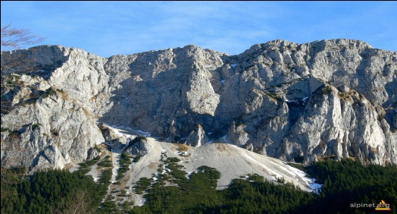
- Zidul lui Dumnezeu
- Creasta Pietrei Craiului
- Marele Grohotis
- Ce refugiu se afla in imagine?
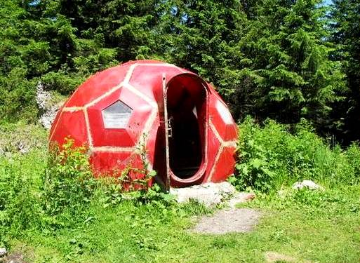
- Refugiul Diana
- Refugiul Grind
- Refugiul Spirla

- Cum se numeste floarea din imagine?
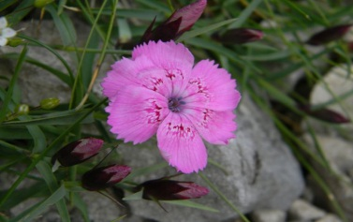
- Floare de Colt
- Crucea Voinicului
- Garofita Pietrei Craiului
- Ce refugiu se afla in imagine?
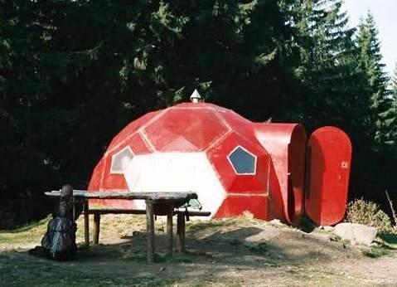
- Refugiul Ascutit
- Refugiul Spirla
- Refugiul Diana
- Ce cabana se afla in imagine?
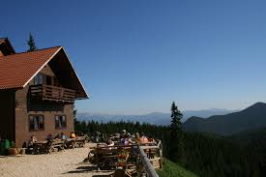
- Cabana Groapa Seaca
- Cabana Plaiul Foii
- Cabana Curmatura
- Cum se numeste urmatorul refugiu?
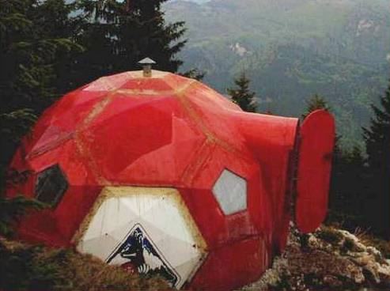
- Refugiul Funduri
- Refugiul Carol Lehman
- Refugiul Diana

- In poza se afla….
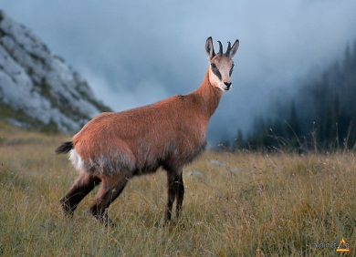
- Vulpe
- Capra Neagra
- Vulpe
- Cum se numeste pasarea?
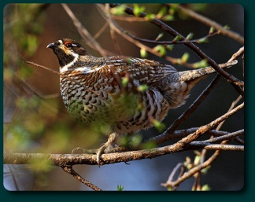
- Ierunca
- Stancuta
- Cristel-de-Camp
- Ce cladire este prezentata in imagine?
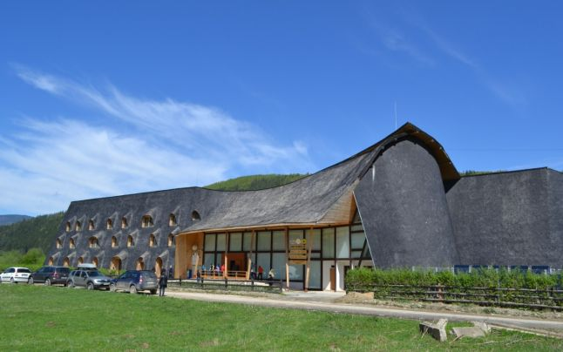
- Salvamont Zarnesti
- Parcul National Piatra Craiului
- Primaria Zarnesti

- Ce reprezinta imaginea de mai jos?
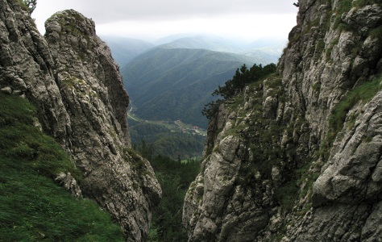
- Jepii Mari
- Strunga Dracului
- Crapatura
- Ce atractie turistica este reprezentata in imagine?
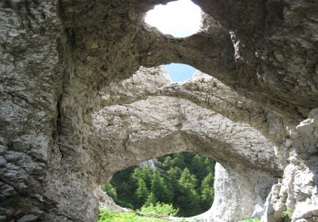
- La Zaplaz
- Stanci
- Este un pasaj de trecere
- Cum se numeste refugiul?
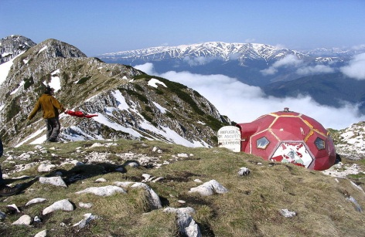
- Refugiul Diana
- Refugiul Carol Lehman
- Refugiul Caltun
- Ce animal este reprezentat in imagine?
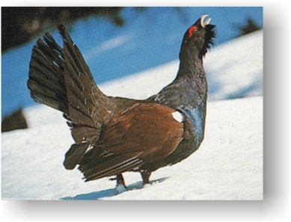
- Cocos
- Cocos de Munte
- Gaina

